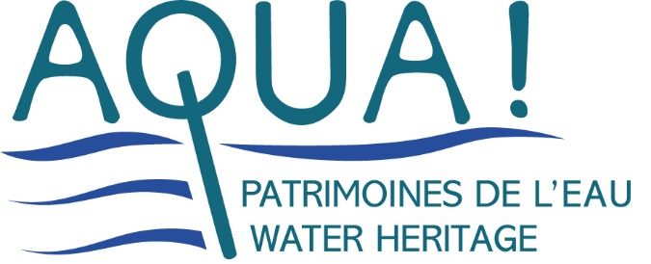

CONSULTATION PUBLIQUE – France
Ouverte du 27 janvier – 27 avril 2025



AQUA souhaite porter la voix des « citoyens de l’eau » engagés sur leurs territoires, de manière coordonnée, sur l’ensemble des bassins hydrographiques de France métropolitaine.
En effet, même si les problématiques sont très différentes selon les petits ou grands bassins de notre pays, AQUA souhaite démontrer l’importance d’impliquer les collectifs de citoyens et riverains engagés, dans la construction des politiques publiques de gestion de l’eau.
Nombreuses sont les associations, collectivités territoriales, ou autres dynamiques collectives riveraines… qui portent dans leurs statuts ou leurs objectifs une meilleure gestion de la ressource en eau, en tant que patrimoine commun.
Trop peu écoutées malgré les outils de gouvernance en place, AQUA propose de leur donner une parole libre dans le cadre de cette consultation, en prenant en compte les enjeux propres à chaque bassin et territoire d’eau, identifiés par les agences de l’eau, mais néanmoins dans un format moins contraint que les outils disponibles en ligne.
Cette démarche participe d’une confrontation du cadre politique, réglementaire, administratif et financier avec des retours d’expérience de terrain et des expertises d’usage.
Bien sûr AQUA encourage chaque structure et chaque citoyen à répondre également à cette consultation de manière individuelle, suivant ce lien :
https://consultationdupublic-sdage-pgri.eaufrance.fr/
ADOUR-GARONNE
Les enjeux identifiés par l’Agence de l’eau sur le bassin hydrographique Adour-Garonne au regard du Schéma d’Aménagement et de Gestion des Eaux (4e SDAGE 2028-2033), révisé tous les 6 ans, et du Plan de Gestion du Risque d’Inondation, sont les suivants :
Enjeux de l’eau :
S’adapter aux changements majeurs et atténuer leurs effets
Anticiper et s’adapter à la diminution de la ressource en eau
Rendre plus forts les milieux aquatiques et la biodiversité pour s’adapter au changement climatique
Accélérer la réduction des pollutions de l’eau
Développer la connaissance et la partager avec les habitants pour améliorer la gestion de l’eau

Enjeux du risque d’inondation :
Réduire les conséquences du changement climatique
Réduire la vulnérabilité via un aménagement durable des territoires
Préserver ou reconquérir les zones naturelles au service des inondations
Renforcer les solidarités et mobiliser les acteurs
S’organiser pour anticiper la crise et l’après-crise
Gérer les ouvrages non reconnus en tant que système d’endiguement

1. Quel est votre engagement en tant qu’individu ou organisation « citoyenne de l’eau » ?

2. Quelle est l’échelle du territoire sur lequel vous êtes impliqué ?

3. Quelle est votre contribution au regard des enjeux de l’eau identifiés par l’Agence de l’eau ?

4. Réaction aux politiques passées, en cours, et prévues

5. Propositions de changements ou d’adaptations de mesures existantes et prévues

6. Retours d’expérience notables sur votre territoire (positifs et / ou négatifs)

Merci de renvoyer ce document complété à contact@aqua-asso.eu avant le 27 avril 2025.
Pour toute question, vous pouvez également nous contacter à cette adresse mail.
Merci pour votre implication !

